
Escola Básica Integrada Roberto Ivens
Educação Moral e Religiosa Católica
5.º Ano
Nome: _________________________ Turma: __ N.º: __ Data:__/__/____
A família
Para lá da solidariedade e interajuda que possam existir, numa família é importante que exista amor e respeito mútuo.
Sempre que cumprires as regras que os teus pais estabeleceram e os ajudas no que eles precisam, tu estás a mostrar-lhes que os amas.
Sempre que és capaz de esperar pela tua vez, sempre que aceitas a opinião dos outros e sempre que aceitas tal como eles são, dás provas que és capaz de os respeitar.
Na verdade, os pais dão aos filhos um amor cheio de dedicação e muitas renúncias. Já pensaste que desde que nasceste os teus pais muitas vezes tiveram que renunciar: ao cinema, ao passeio, ao programa da TV, ao descanso, ao sono, ao vestido novo da mãe, etc…
E tudo isto sem nada esperar em troca.
O amor verdadeiro dá tudo, mesmo com grande sacrifício, para que o outro seja feliz.
(texto adaptado)
A história da Família Silva
1. Observa as imagens e continua a história:
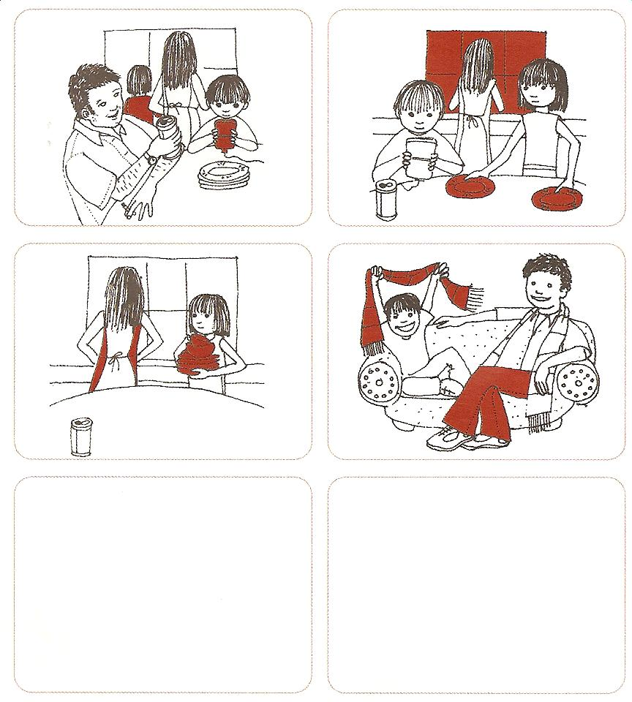

  - Apresenta à turma a tua história imaginada, discute-a com os teus colegas e escreve a tua opinião acerca do comportamento/atitudes desta família.
____________________________________________________________________________________________________________________________________________________________________________________________________________________________________________________________________________________________________________________________________________________________________________________________
- A família é como uma árvore tem um tronco principal que dá origem a ramos mais finos que são os descendentes. Constrói a tua árvore genealógica. Escreve o nome de cada um dos teus familiares nos respetivos espaços em branco da árvore.

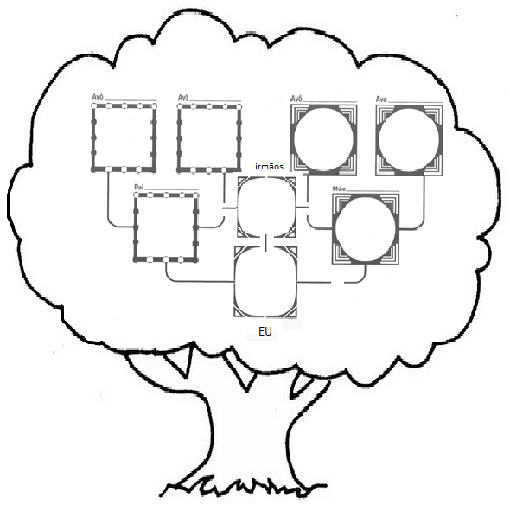
A MINHA ÁRVORE GENEALÓGICA

Bom trabalho!

